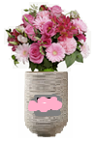

Таблица множења

0 · 1 = 0 | 0 · 2 = 0 | 0 · 3 = 0 | 0 · 4 = 0 | 0 · 5 = 0
1 · 1 = 1 | 1 · 2 = 2 | 1 · 3 = 3 | 1 · 4 = 4 | 1 · 5 = 5
2 · 1 = 2 | 2 · 2 = 4 | 2 · 3 = 6 | 2 · 4 = 8 | 2 · 5 = 10
3 · 1 = 3 | 3 · 2 = 6 | 3 · 3 = 9 | 3 · 4 = 12 | 3 · 5 = 15
4 · 1 = 4 | 4 · 2 = 8 | 4 · 3 = 12 | 4 · 4 = 16 | 4 · 5 = 20
5 · 1 = 5 | 5 · 2 = 10 | 5 · 3 = 15 | 5 · 4 = 20 | 5 · 5 = 25
6 · 1 = 6 | 6 · 2 = 12 | 6 · 3 = 18 | 6 · 4 = 24 | 6 · 5 = 30
7 · 1 = 7 | 7 · 2 = 14 | 7 · 3 = 21 | 7 · 4 = 28 | 7 · 5 = 35
8 · 1 = 8 | 8 · 2 = 16 | 8 · 3 = 24 | 8 · 4 = 32 | 8 · 5 = 40
9 · 1 = 9 | 9 · 2 = 18 | 9 · 3 = 27 | 9 · 4 = 36 | 9 · 5 = 45
10 · 1 = 10 | 10 · 2 = 20 | 10 · 3 = 30 | 10 · 4 = 40 | 10 · 5 = 50
0 · 6 = 0 | 0 · 7 = 0 | 0 · 8 = 0 | 0 · 9 = 0 | 0 · 10 = 0
1 · 6 = 6 | 1 · 7 = 7 | 1 · 8 = 8 | 1 · 9 = 9 | 1 · 10 = 10
2 · 6 = 12 | 2 · 7 = 14 | 2 · 8 = 16 | 2 · 9 = 18 | 2 · 10 = 20
3 · 6 = 18 | 3 · 7 = 21 | 3 · 8 =24 | 3 · 9 = 27 | 3 · 10 = 30
4 · 6 = 24 | 4 · 7 = 28 | 4 · 8 = 32 | 4 · 9 = 36 | 4 · 10 = 40
5 · 6 = 30 | 5 · 7 = 35 | 5 · 8 = 40 | 5 · 9 = 45 | 5 · 10 = 50
6 · 6 = 36 | 6 · 7 = 42 | 6 · 8 = 48 | 6 · 9 = 54 | 6 · 10 = 60
7 · 6 = 42 | 7 · 7 = 49 | 7 · 8 = 56 | 7 · 9 = 63 | 7 · 10 = 70
8 · 6 = 48 | 8 · 7 = 56 | 8 · 8 = 64 | 8 · 9 = 72 | 8 · 10 = 80
9 · 6 = 54 | 9 · 7 = 63 | 9 · 8 = 72 | 9 · 9 = 81 | 9 · 10 = 90
10 · 6 = 60 | 10 · 7 = 70 | 10 · 8 = 80 | 10 · 9 = 90 | 10 · 10 = 100

Попуни празна поља:
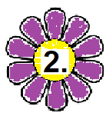
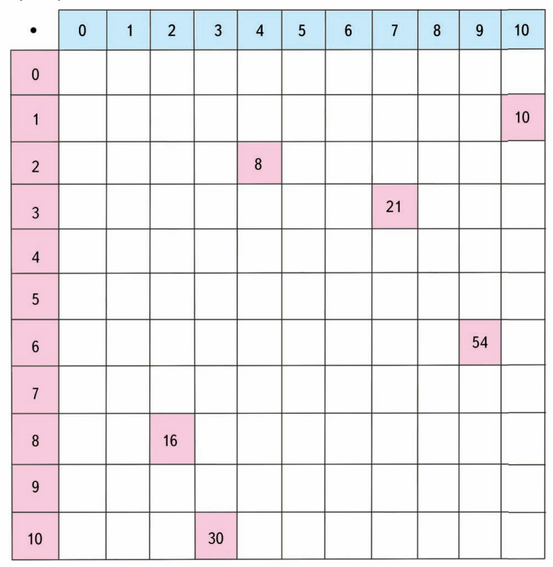
54 | 63 | 64
Заокружи одговарајући број:
4 · 7
32 | 36 | 28
6 · 8
48 | 46 | 51

7 · 6
49 | 42 | 54

9 · 3
32 | 27 | 29
9 · 7

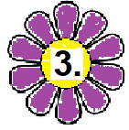
Попуни табелу:
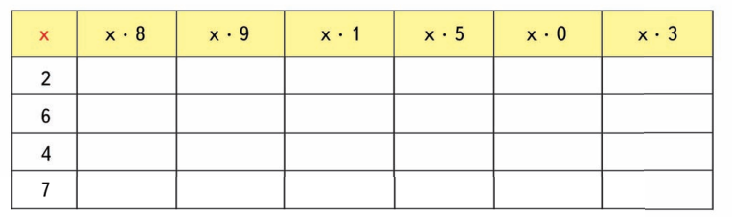

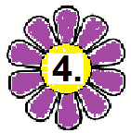
Израчунај, упореди резултате и у сваки напиши знак > или < или = :
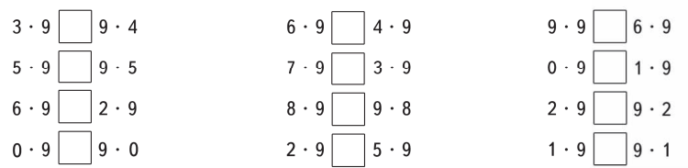
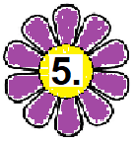

Израчунај који је то број:
а) 8 пута већи од броја 6

______________________________________________________
б) 4 пута већи од броја 9

______________________________________________________
в) 7 пута већи од броја 8

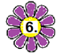
______________________________________________________

У 6 кутија је било по 9 оловака. Колико је укупно оловака ?
Решење:
__________________________
Одговор:
_________________________________________________________

